OP LEVEN EN DOOD (code 2.4)

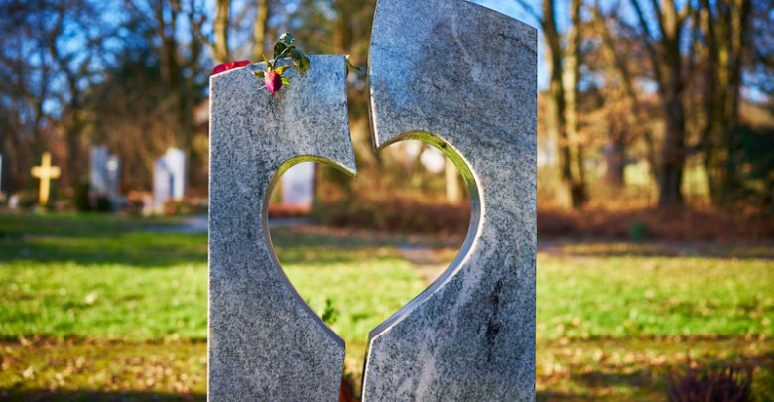

Bezinningsweekend over sterven en verrijzen als overgangsfase in het menselijk bestaan. Welke sporen reikt een levensbeschouwing aan voor het leven na de dood? Aan de hand van schriftteksten en afscheidsrituelen in het christendom, jodendom, islam, hindoeïsme, boeddhisme en vrijzinnig humanisme proberen we door te stoten tot de betekenis van het leven in het hiernamaals. Zouden mensen van diverse religies elkaar daar in vrede ontmoeten?
In een uitgebreidere vijfdaagse wordt gebruikt gemaakt van illustratief videomateriaal.

